附件3：
乌审旗2019年公开招考中小学舞蹈、美术、足球、篮球、排球课教师专业技能测试办法

一、舞蹈教师专业技能测试办法
（一）基本功（共20分）
1.测试内容及要求：原地前、侧、后搬腿及下腰。搬腿动作要求两腿伸直并保持静止状态持续10秒。下腰要求两臂、两腿尽量伸直，肩关节充分伸展。
2.测试方法：搬腿动作根据考生在动作静止状态时呈现的姿态、开度和稳定性进行评分。下腰动作根据考生脚跟与手指的距离、腿部姿态及腰部柔韧等方面进行评分。
3.成绩评定：每个动作满分为5分，四个动作得分相加为基本功分。评委按动作完成情况分等级进行评分。
（二）技巧组合（20分）
1.测试内容及要求：在无音乐伴奏下，考生自编包含跳、转、翻等内容的舞蹈技巧组合进行展示，时间不超过1分钟。
2.成绩评定：技巧组合满分为20分，考官根据技术的难度、技术规格及考生的完成情况进行分等级评分。
（三）舞蹈表演（20分）
1.测试内容及要求：考生自选一段舞蹈进行独舞表演，时间不超过1分30秒。
2.评分标准：评委根据考生的舞感与节奏感、舞蹈风格把握、表现力、步法、技巧、动作难度、完成质量及编排等方面进行分等级评分。
说明：（1）服装自备，勿戴首饰；（2）音乐要求：表演所用音乐（音乐格式为MP3格式）由考生自备U盘，要求U盘上仅有本次考试所用音乐。考试过程中如发生U盘音质不清等问题，一律由考生本人负责；（3）形象要求：考试过程中，考生应不化妆或着淡妆。
舞蹈专业技能测试评分表
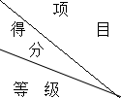 |  | 基本功  （20分） | 技巧组合  （20分） | 舞蹈表演  （20分）
优  秀 | A | 20 | 20 | 20
 | B | 19.5 | 19.5 | 19.5
 | C | 19.0 | 19.0 | 19.0
良  好 | A | 18.5 | 18.5 | 18.5
 | B | 18.0 | 18.0 | 18.0
 | C | 17.5 | 17.5 | 17.5
及  格 | A | 17.0 | 17.0 | 17.0
 | B | 16.5 | 16.5 | 16.5
 | C | 16.0 | 16.0 | 16.0
不及格 |  | 15.9-15 | 15.9-15 | 15.9-15

二、美术教师专业技能测试办法
素描静物写生(60分)
使用铅笔、碳笔等工具在60分钟内完成一幅静物写生，表现形式不限。组织单位提供纸张、静物、画架、画板，考生自备铅笔、碳笔、橡皮。评分标准：由评委确定。
三、足球课教师专业技能测试办法
足球教师专业技能测试满分60分，测试内容：
（一）颠球（15分）
1.测试方法：用两脚背正面交替将球颠起（其他有效部位的触球可作为调整，但不计算有效次数），当球落地即为1次。每人可测试2次，取最好一次记成绩。
2.评分标准：按颠球有效次数计分，每次为0.2分，颠75个为满分。
（二）传准（15分）
1.测试方法：从起点线向25、20米（传准距离：男子为25米，女子为20米）处的半径为1.5米、2米、2.5米、3米、3.5米的五个同心圆内传球。左右脚均可，脚法不限，连续传球3次，以其第一落点评分，3次得分之和为最后得分。
2.评分标准：球的落点在半径为1.5米的圆内或圆的线上得5分,2米的圆内或圆的线上得4分,2.5米的圆内或圆的线上得3分，3米的圆内或圆的线上得2分，3.5米的圆内或圆的线上得1分，3.5米的圆外不得分。

图1 以1.5、2、2.5、3、3.5米为半径画圆
（注：虚线为女子传准起点线）
（三）20米运射（15分）
1.测试方法：运球从起点出发，球动开表。绕杆进行运球，越过8个标杆后起脚射门，当球的整体越过球门线瞬间停表。
2.评分标准：按运射时间快慢计算成绩，每人测试2次，运球中漏杆、球未进球门等犯规，取消该次成绩,2次测试取最好成绩。

图2 杆间距为2米，起点到第一杆为4米，最后一杆距罚球区线2米，共8杆。
3.足球运射评分表
运射（男子）
成绩 | 9″5 | 9″6 | 9″7 | 9″8 | 9″9 | 10″ | 10″1 | 10″2 | 10″3
分值 | 15 | 14.5 | 14 | 13.5 | 13 | 12.5 | 12 | 11.5 | 11
成绩 | 10″4 | 10″5 | 10″6 | 10″7 | 10″8 | 10″9 | 11″ | 11″1 | 11″2
分值 | 10.5 | 10 | 9.5 | 9 | 8.5 | 8 | 7.5 | 7 | 6.5
成绩 | 11″3 | 11″4 | 11″5 | 11″6 | 11″7 | 11″8 | 11″9 | 12″ | 12″1
分值 | 6 | 5.5 | 5 | 4.5 | 4 | 3.5 | 3 | 2.5 | 2
成绩 | 12″2 | 12″3 | 12″4
分值 | 1.5 | 1 | 0.5
注：每慢0.1秒减0.5分
运射（女子）
成绩 | 11″5 | 11″6 | 11″7 | 11″8 | 11″9 | 12″ | 12″1 | 12″2 | 12″3
分值 | 15 | 14.5 | 14 | 13.5 | 13 | 12.5 | 12 | 11.5 | 11
成绩 | 12″4 | 12″5 | 12″6 | 12″7 | 12″8 | 12″9 | 13″ | 13″1 | 13″2
分值 | 10.5 | 10 | 9.5 | 9 | 8.5 | 8 | 7.5 | 7 | 6.5
成绩 | 13″3 | 13″4 | 13″5 | 13″6 | 13″7 | 13″8 | 13″9 | 14″ | 14″1
分值 | 6 | 5.5 | 5 | 4.5 | 4 | 3.5 | 3 | 2.5 | 2
成绩 | 14″2 | 14″3 | 14″4
分值 | 1.5 | 1 | 0.5
注：每慢0.1秒减0.5分
（四）5×25米折返跑（15分）
1.测试方法：从起跑线向场内垂直方向快跑，在跑动中用手击倒位于5米、10米、15米、20米和25米各处的标识物后返回起跑线，每击倒一个标识物立即返回一次。以站立式起跑，脚动开表，完成所有折返距离回起跑线时停表。未击倒标志物，成绩无效。每人测试1次。
2.评分标准（5×25米折返跑评分表）
分值 | 成绩（秒） |  | 分值 | 成绩（秒）
 | 男 | 女 |  | 男 | 女
15 | 32 | 34 | 7 | 34.11-34.40 | 36.11-36.40
14 | 32.01-32.30 | 34.01-34.30 | 6 | 34.41-34.70 | 36.41-36.70
13 | 32.31-32.60 | 34.31-34.60 | 5 | 34.71-35.00 | 36.71-37.00
12 | 32.61-32.90 | 34.61-34.90 | 4 | 35.01-35.30 | 37.01-37.30
11 | 32.91-33.20 | 34.91-35.20 | 3 | 35.31-35.60 | 37.31-37.60
10 | 33.21-33.50 | 35.21-35.50 | 2 | 35.61-36.90 | 37.61-37.90
9 | 33.51-33.80 | 35.51-35.80 | 1 | 36.9以上 | 37.9以上
8 | 33.81-34.10 | 35.81-36.10
四、篮球课教师专业技能测试办法
篮球教师专业技能测试满分60分，测试内容：
（一）助跑摸高（15分）
1.测试方法：助跑单脚跳起摸高，以摸高的最高度计分，每人做两次，计其中一次最佳成绩。
2.评分标准：满分15分，其达标成绩详见评分表。
（二）往返运投篮（25分）
1.测试方法：由球场右侧边线中点开始，面向球篮以右手运球上篮，同时开始计时；球投中篮后，还以右手运至左侧边线中点；然后折转换左手运球上篮；投中篮后，还以左手运球回到原起点；同样再重复上述运球投篮一次，再回到原起点时停表（见图3）。
要求：连续运球，不得远推运球上篮；必须投中篮后，才能继续运球，投不中要继续再投，直到投中；投篮的手（左手投或右手投）不加限制。
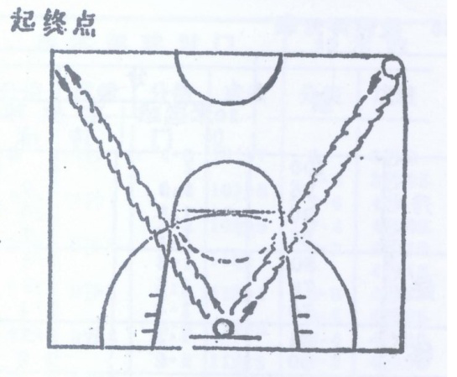
图3 篮球场地路线图
2.评分标准：达标：按其计时成绩评分，满分为15分，详见评分表。
技评：满分为15分，按四级评分，各级分值详见评分表。
优秀：动作正确、协调、熟练，能运用左、右手投篮，投蓝一次投中。
良好：动作较正确、熟练，投篮一次投中。
及格：动作基本正确、熟练，身体不够协调。
不及格：动作不正确、不熟练、不协调。
（三）投篮（20分）
1.测试方法：以篮圈投影中心为圆心，以该点至罚球线的距离为半径，划一圆孤。开始时考生在孤线处作跳投，并开始计时；投篮后自己抢篮板球，再运至孤线外再跳投，连续做一分钟（女生投篮可做定位投，也可以做跳投）。（见图4）
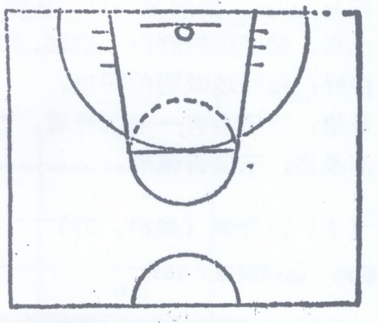

图4 投篮场地图
要求：必须向上起跳投篮，否则不算投篮，投篮时不得踏线或过线，不得带球跑，违者投中无效。对女生做跳投者，技评分可提高一个分数段。
2.评分标准：达标：按其1分钟内投中次数计分，满分为10分，详见评分表（篮球技评标准）。
技评：满分为5分，按四级评分，各级分值详见评分表。
优秀：动作连贯、协调、起跳迅速，手法正确。
良好：动作较连贯、协调，起跳较迅速，手法正确。
及格：动作基本连贯、协调，起跳较缓慢，手法基本正确。
不及格：动作不连贯、不协调，起跳缓慢，手法不正确。
助跑摸高15分 |  |  | 往返运球投篮15分 |  |  | 投篮10分
男 | 分值 | 女 | 男 | 分值 | 女 | 男 | 分值 | 女
3.15米 | 15 | 2.85米 | 30秒 | 15 | 35秒 | 8次 | 10 | 5次
3.14 | 14.5 | 2.84 | 30秒5 | 14.5 | 35秒5
3.13 | 14 | 2.83 | 31秒 | 14 | 36秒 | 7 | 7.5
3.12 | 13.5 | 2.82 | 31秒5 | 13.5 | 36秒5 |  | 7 | 4
3.11 | 13 | 2.81 | 32秒 | 13.1 | 37秒 | 6 | 5.5
3.10 | 12.6 | 2.80 | 32秒5 | 12.7 | 37秒5
3.09 | 12.2 | 2.79 | 33秒 | 12.3 | 38秒 | 5 | 4 | 3
3.08 | 11.8 | 2.78 | 33秒5 | 11.9 | 38秒5
3.07 | 11.4 | 2.77 | 34秒 | 11.5 | 39秒 | 4 | 3
3.06 | 11 | 2.76 | 34秒5 | 11.2 | 39秒5 |  | 2.5 | 2
3.05 | 10.7 | 2.75 | 35秒 | 10.9 | 40秒 | 3 | 2
3.04 | 10.4 | 2.74 | 35秒5 | 10.5 | 40秒5
3.03 | 10.1 | 2.73 | 36秒 | 10.3 | 41秒
3.02 | 9.8 | 2.72 | 36秒5 | 10 | 41秒5 | 2 | 1.5
3.01 | 9.5 | 2.71 | 37秒 | 9.8 | 42秒 | 1 | 1 | 1
3.00 | 9.2 | 2.70 | 37秒5 | 9.6 | 42秒5
2.99 | 8.9 | 2.69 | 38秒 | 9.4 | 43秒
2.98 | 8.6 | 2.68 | 38秒5 | 9.2 | 43秒5
2.97 | 8.3 | 2.67 | 39秒 | 9 | 44秒
2.96 | 8 | 2.66 | 39秒5 | 8.8 | 44秒5
2.95 | 7.8 | 2.65
2.94 | 7.6 | 2.64
2.93 | 7.4 | 2.63
2.92 | 7.2 | 2.62
2.91 | 7 | 2.61
评分表（篮球技评标准）
 |  | 往返运球投篮  （10分） | 一分钟跳投  （10分）
优  秀 | A | 10 | 10
 | B | 9.8 | 9.8
 | C | 9.6 | 9.6
良  好 | A | 9.5 | 9.5
 | B | 9.3 | 9.3
 | C | 9.1 | 9.1
及  格 | A | 9.0 | 9.0
 | B | 8.8 | 8.8
 | C | 8.6 | 8.6
不及格 |  | 8.5-8 | 8.5-8
五、排球课教师专业技能测试办法
（一）助跑摸高（15分）
1. 测验方法：采用二、三步助跑，双脚踏地起跳，用单手摸高。每人做2次，取最高次计算成绩。
2.评分标准：男生3.15米，女生2.85米得满分15分，每少1厘米即减0.5分。详见评分表。
（二）发球技术（15分）
1.测验方法：上手飘球、勾手飘球、大力发球，任选一种。站在发球区内连续发5个球。
2.评分标准：a 达标：满分为2.5分，每失误一个扣0.5分。
b技评：满分为2.5分，评委按等级评分，取5次得分之和为该项最后得分。
优秀（2.5-2.2分）：抛球和挥臂正确合理，动作熟练、协调，击球部位准确，性能较好，失误较少。
良好（2.1-2.0分）：抛球和挥臂基本正确，动作协调，击球准确，性能一般。
及格（1.9—1.7分）：抛球和挥臂尚正确，动作不够协调连贯，性能较差。
不及格（1.6-1.4）：抛球和挥臂不正确，动作不协调，失误较多。
（三）垫球技术（15分）
1. 测验方法：接对方中场掷过来的球。站在六号区用双手垫球5次。要求垫到2.、3号位之间，有一定的孤度，距网60-80厘米。见图（5）
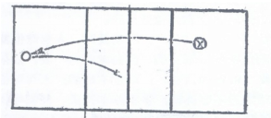
图5垫球技术测验方法示意图
2. 评分标准：a 达标：满分为2.5分，失误一个扣0.5分。
b 技评：满分为2.5分，评委按等级评分，取5次得分之和为该项最后得分。
优秀（2.5-2. 2）：判断取位好，移动步法正确熟练，动作协调，手型正确，控制球较好。
良好（2.1-2.0）判断取位尚好，移动步法正确熟练，动作较协调，手型正确，控制球能力一般。
及格（1.9-1.7）：判断取位一般，移动步法稍慢，动作不大协调，手型不正确，控制球能力差。
不及格（1.6-1.4分）：判断不准确，步法混乱，动作不协调，手型不正确，控制球能力很差。
（四）扣球技术（15分）
1.测验方法:3号位传球，在4号位扣一般高球。扣球5次，斜线3次，直线2次。要求先扣斜线，后扣直线。扣出的球必须有一定力量，如果扣球时球碰网上沿后再落入区内，该球不算成功或失误，可重扣一次。直线、斜线的标志见图6。
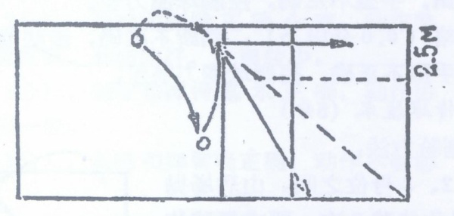
图6 扣球技术测验方法示意图
2.评分标准：a 达标：满分为2.5分，失误一个扣0.5分。
b技评：满分为2.5分，评委按等级评分，取5次得分之和为该项最后得分。
优秀（2.5-2.2分）：助跑起跳动作连贯，步法准确，选位合适，起跳时间适宜，击球点高，挥臂动作和手法正确，扣球力量大，手控制球好，失误较少。
良好（2.1-2.0分）：助跑起跳动作连贯，选位正确，击球点高，挥臂动作基本准确，控制球能力稍差，力量不大。
及格（1.9-1.7分）；助跑起跳动作协调性差，选位不稳定，起跳时间过早或晚，挥臂击球和手法一般。
不及格（1.6-1.4分），助跑不连贯，起跳不及时，选位不合适，挥臂动作不正确，没有在空中击准球，扣中球力量太差。
评分表（排球摸高）
分值 | 男 | 女 | 分值 | 男 | 女
15 | 3.15 | 2.85 | 9.5 | 3.04 | 2.74
14.5 | 3.14 | 2.84 | 9 | 3.03 | 2.73
14 | 3.13 | 2.83 | 8.5 | 3.02 | 2.72
13.5 | 3.12 | 2.82 | 8 | 3.01 | 2.71
13 | 3.11 | 2.81 | 7.5 | 3.00 | 2.70
12.5 | 3.10 | 2.80 | 7 | 2.99 | 2.69
12 | 3.09 | 2.79 | 6.5 | 2.98 | 2.68
11.5 | 3.08 | 2.78 | 6 | 2.97 | 2.67
11 | 3.07 | 2.77 | 5.5 | 2.96 | 2.66
10.5 | 3.06 | 2.76 | 5 | 2.95 | 2.65
10 | 3.05 | 2.75 | 4.5 | 2.94 | 2.64

评分表（排球技评标准）
 |  | 发球技术  （2.5分） | 垫球技术  （2.5分） | 扣球技术  （2.5分）
优  秀 | A | 2.5 | 2.5 | 2.5
 | B | 2.4 | 2.4 | 2.4
 | C | 2.3 | 2.3 | 2.3
 | D | 2.2 | 2.2 | 2.2
良  好 | A | 2.1 | 2.1 | 2.1
 | B | 2.05 | 2.05 | 2.05
 | C | 2.0 | 2.0 | 2.0
及  格 | A | 1.9 | 1.9 | 1.9
 | B | 1.8 | 1.8 | 1.8
 | C | 1.7 | 1.7 | 1.7
不及格 |  | 1.6-1.4 | 1.6-1.4 | 1.6-1.4

